# 1.首页(完成)

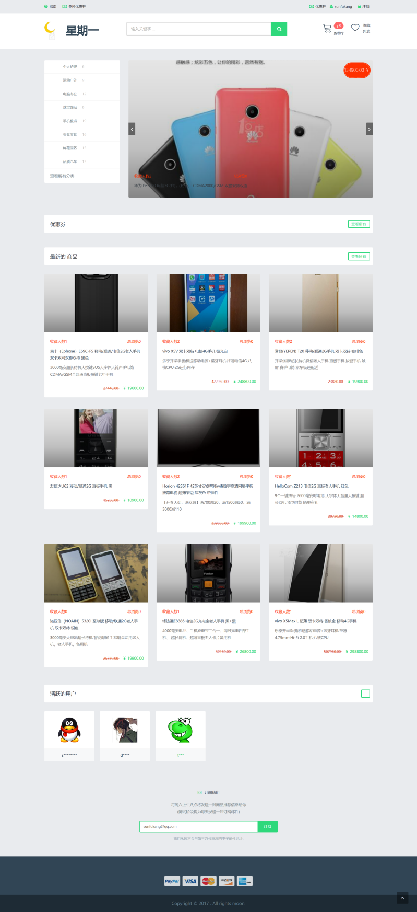

# 2.分类中的商品(完成)

<http://101.227.82.75:23380/categories/1>

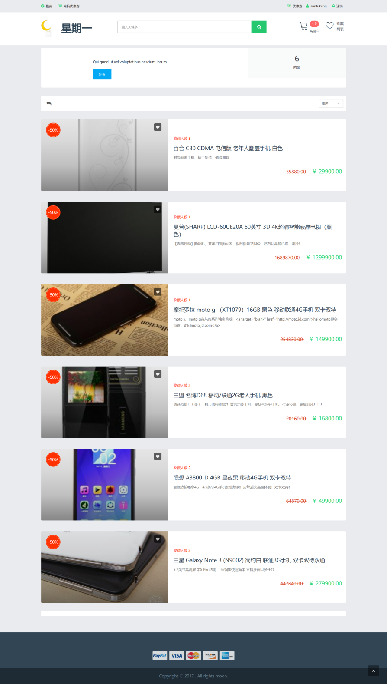

# 购物车(完成2023年2月8日 16:57:06)

<http://101.227.82.75:23380/cars>

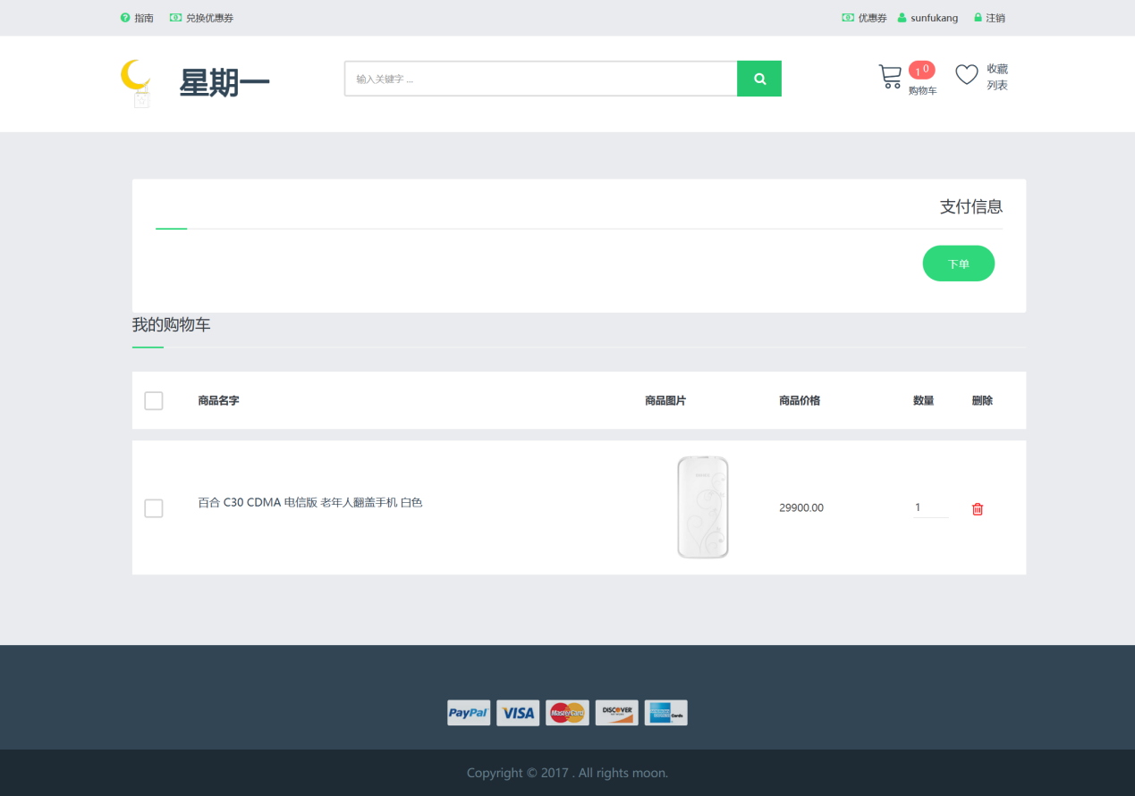

# 4.[商品页面](http://101.227.82.75:23380/products/16069d9b-e9f7-496c-97a8-3b115e7bb496)(完成)

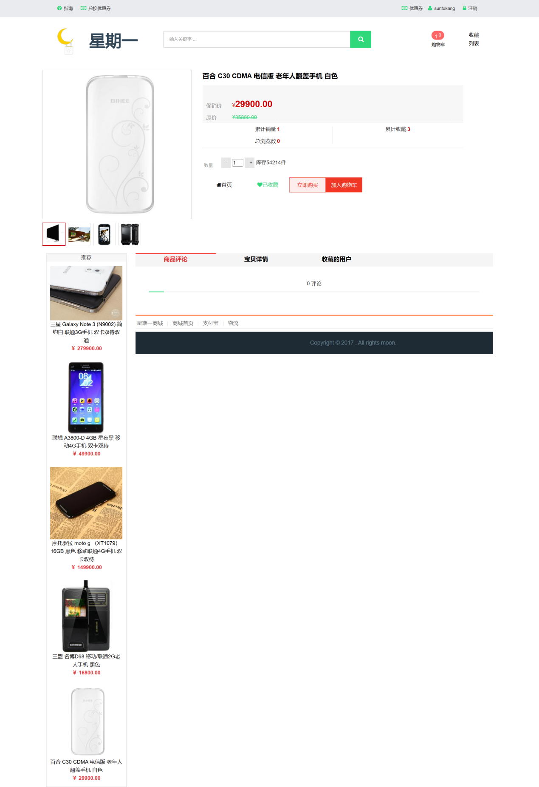

# 5.购买(完成)

<http://101.227.82.75:23380/user/comment/orders/create?ids[]=16069d9b-e9f7-496c-97a8-3b115e7bb496&numbers[]=2>

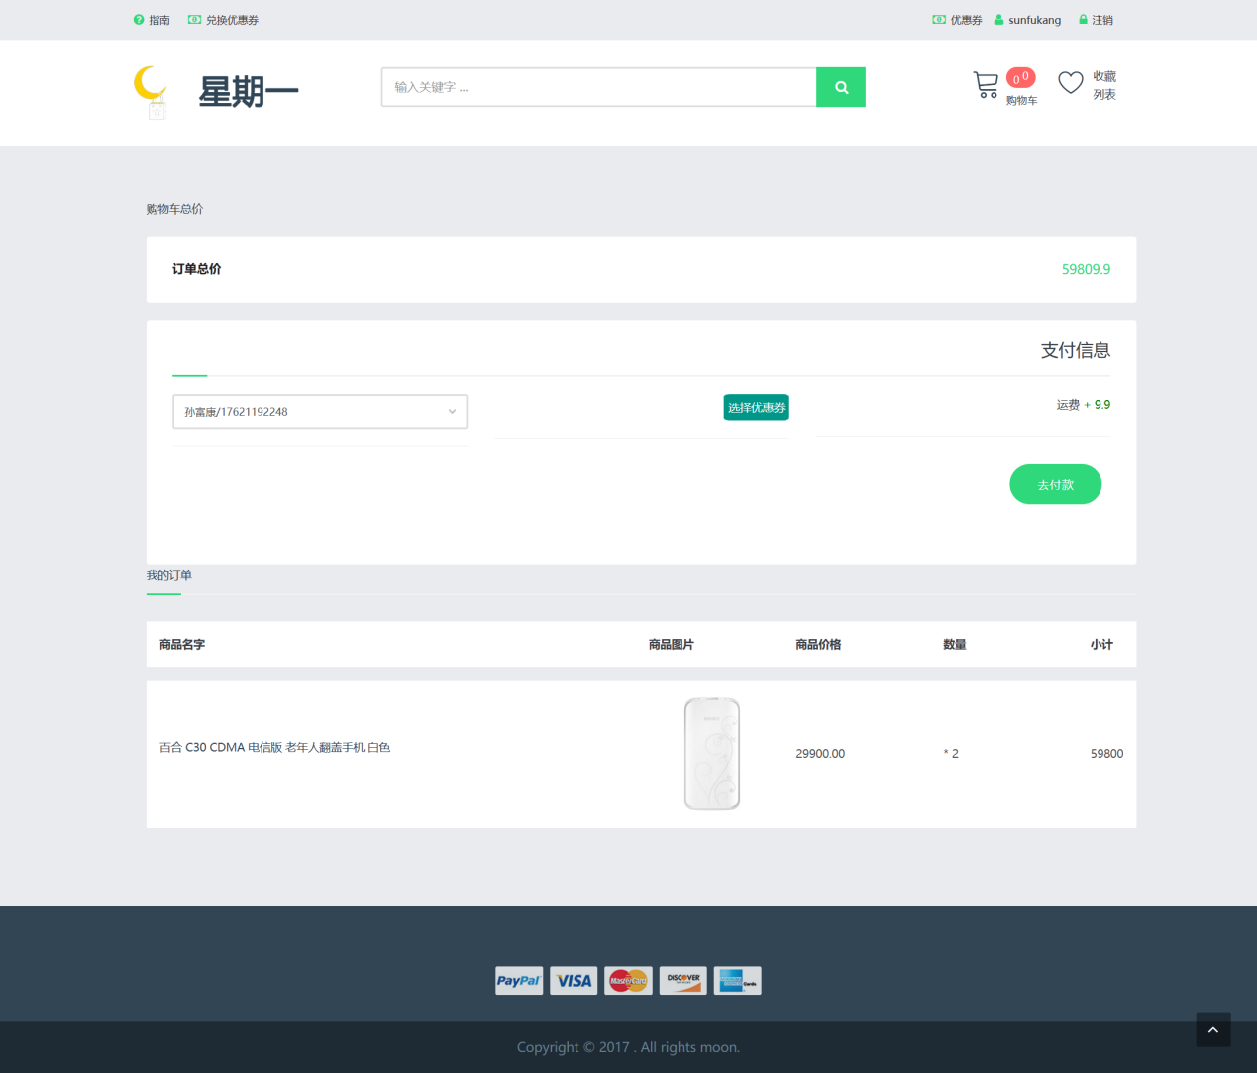

# 6.收藏列表(完成)

<http://101.227.82.75:23380/user/likes>

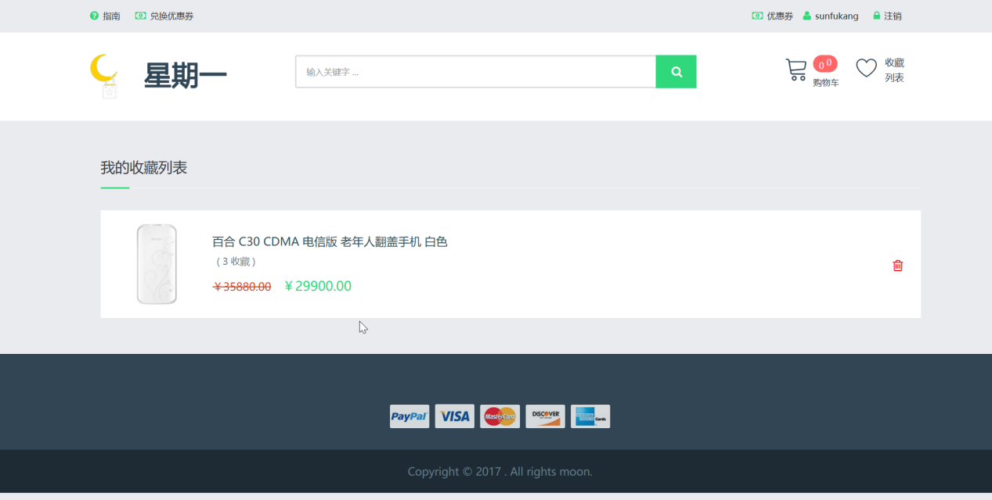

# 7.优惠券(待做,暂无样式)

<http://101.227.82.75:23380/coupon_templates>

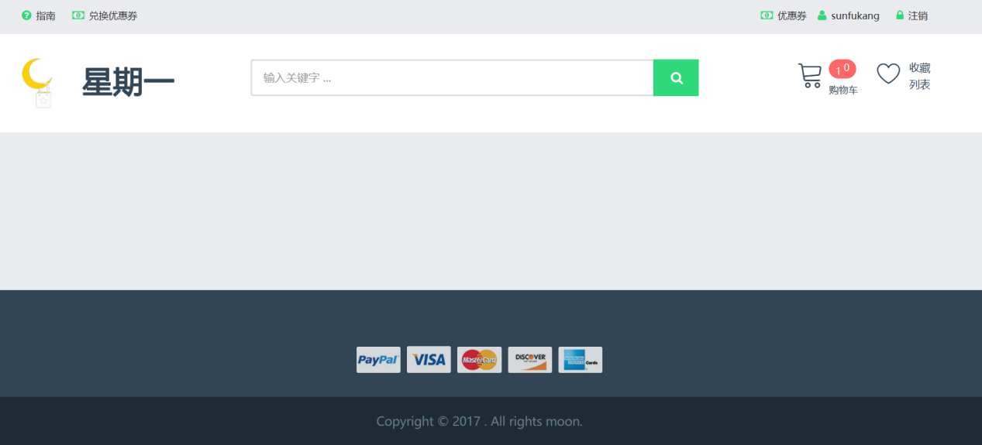

# 8.[个人中心](http://101.227.82.75:23380/user)(完成)

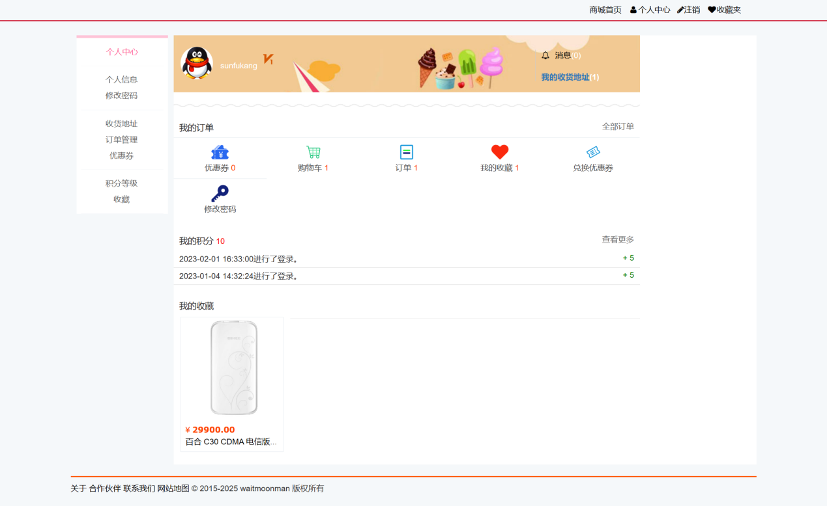

# 9.个人信息(完成)

<http://101.227.82.75:23380/user/setting>

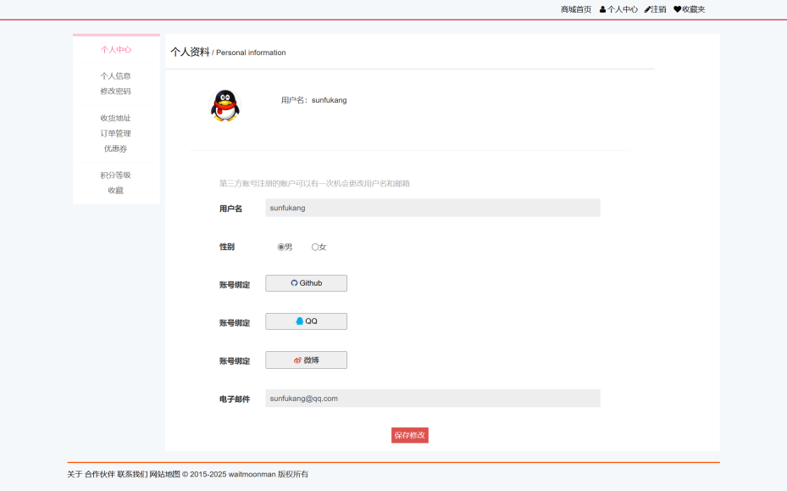

# 10.修改密码(完成)

<http://101.227.82.75:23380/user/password>

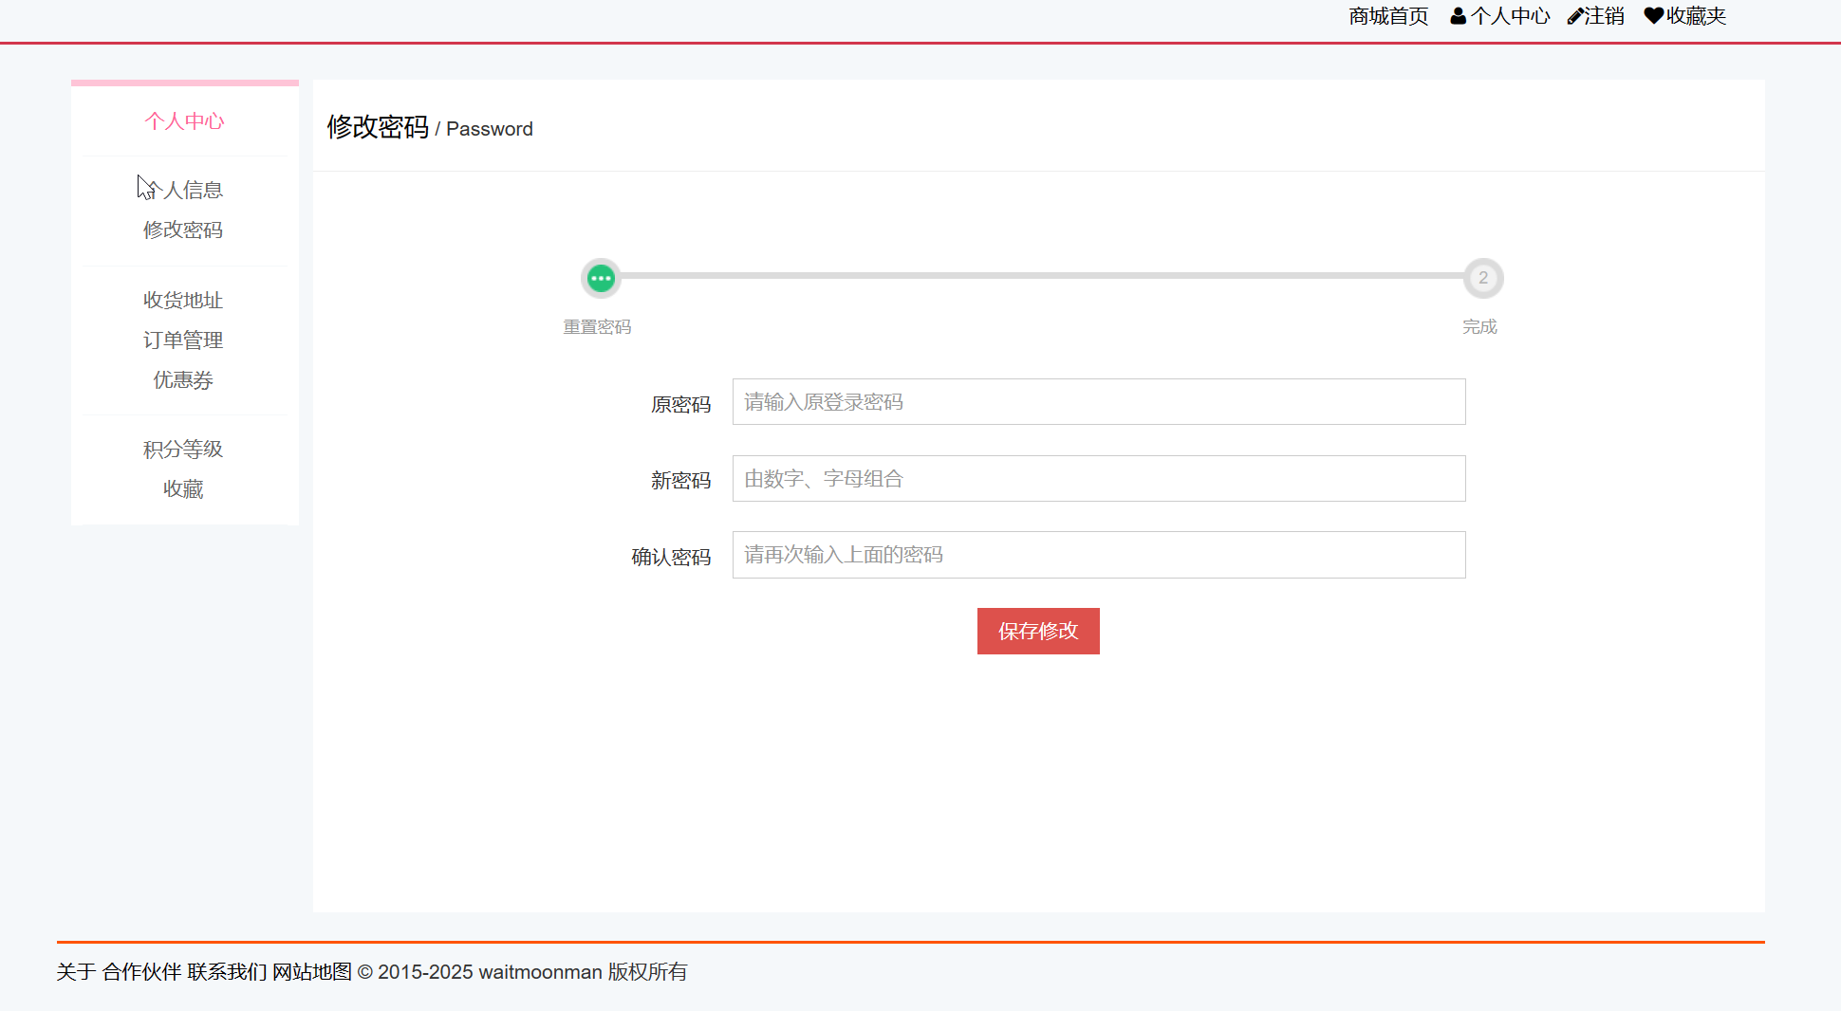

# 11.收货地址(完成)

<http://101.227.82.75:23380/user/addresses>

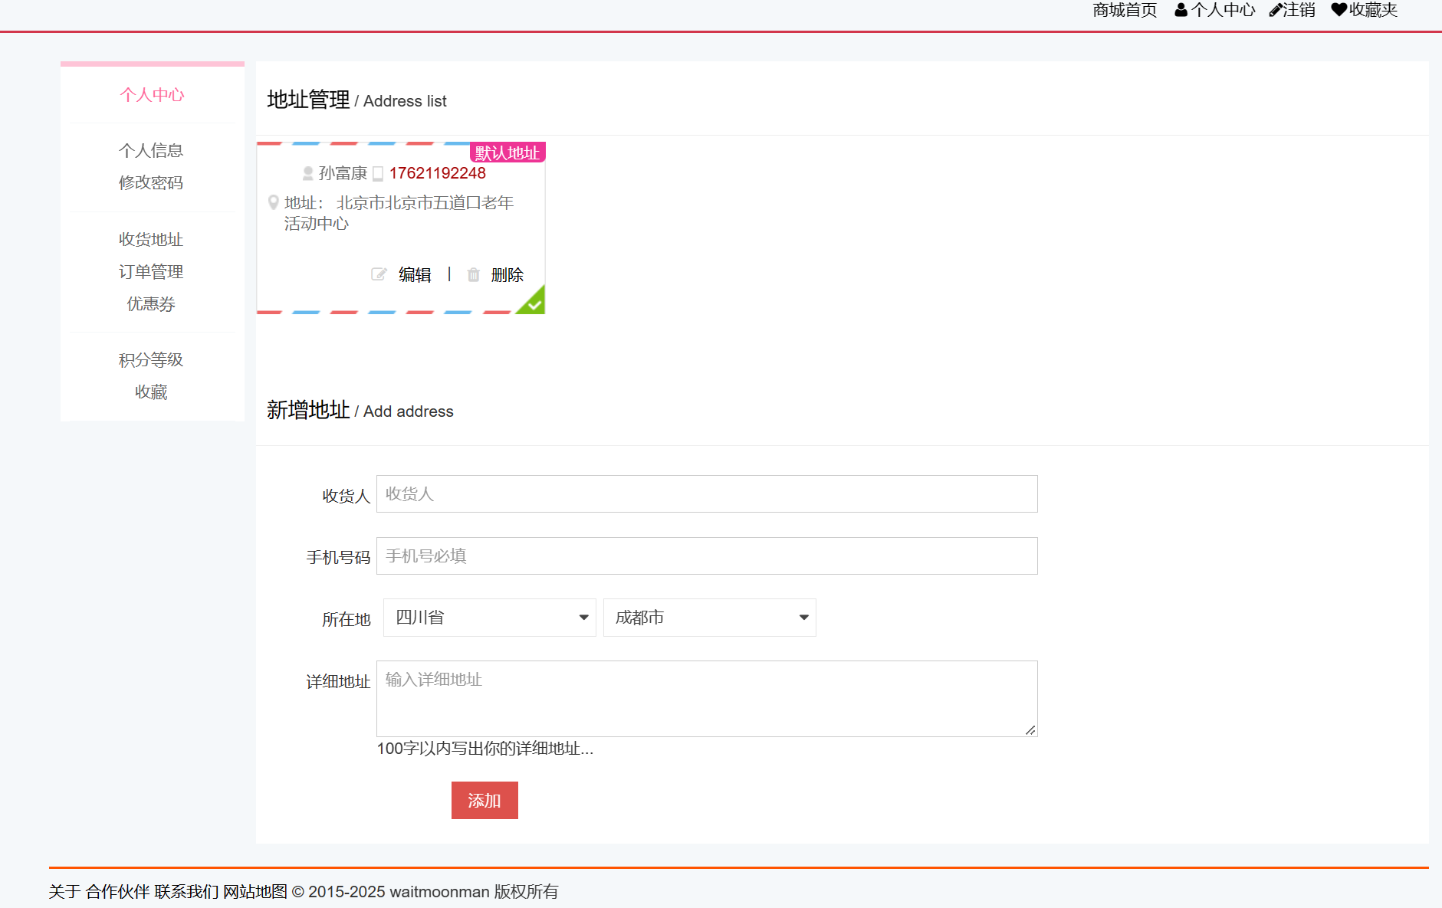

# 12.订单管理(完成)

<http://101.227.82.75:23380/user/orders?tab=0>

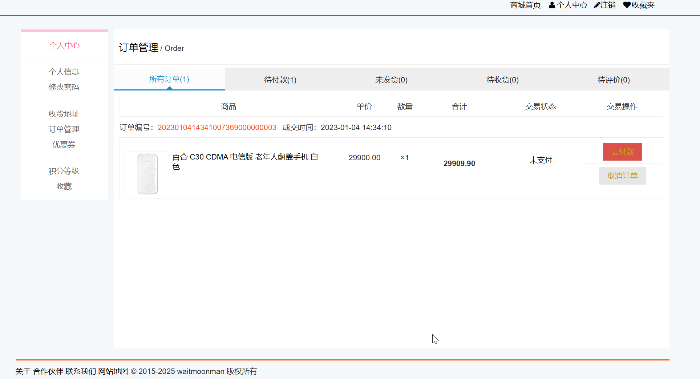

# 优惠券管理(完成)(待做,暂无样式)

<http://101.227.82.75:23380/user/coupons?tab=1>

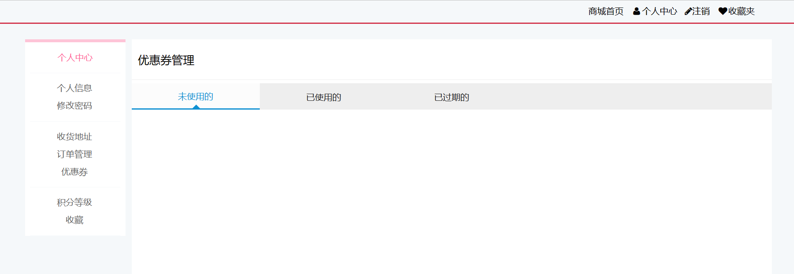

# 积分等级(完成)

<http://101.227.82.75:23380/user/scores>

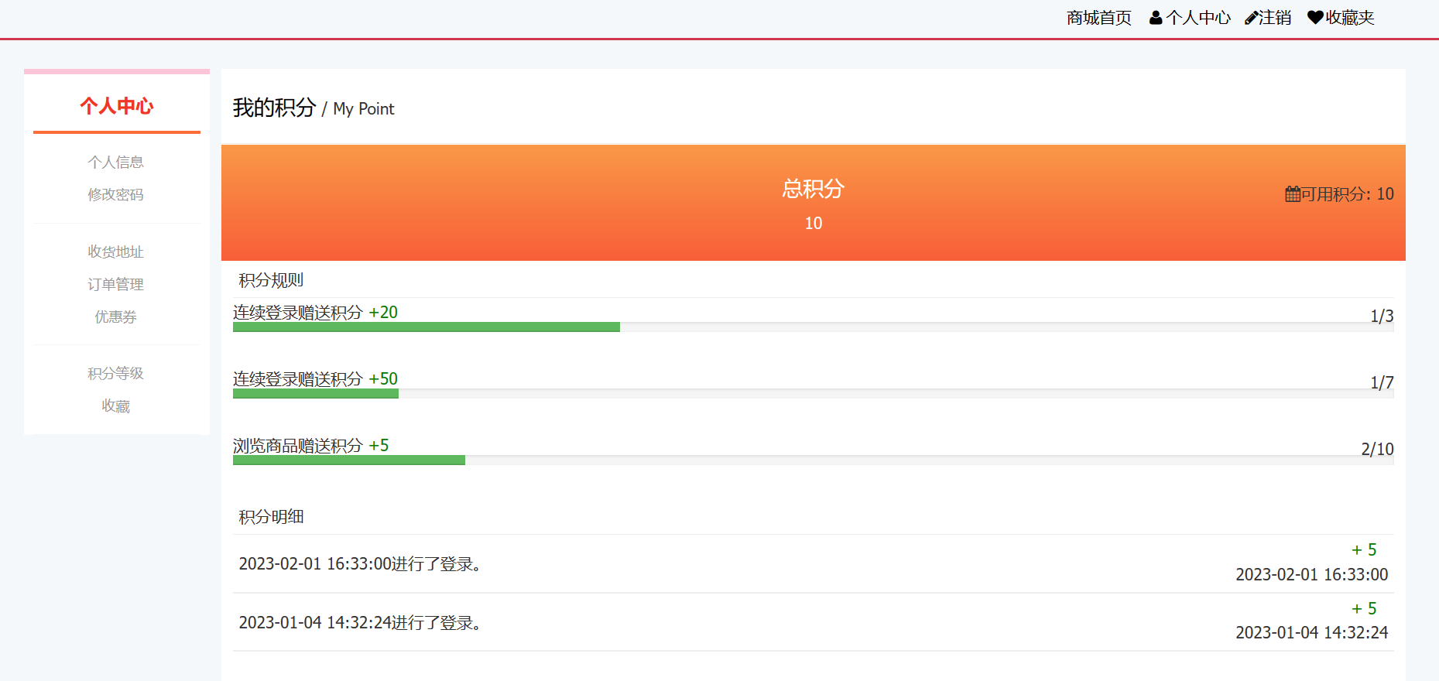

# 15.登录(完成)

<http://101.227.82.75:23380/login>

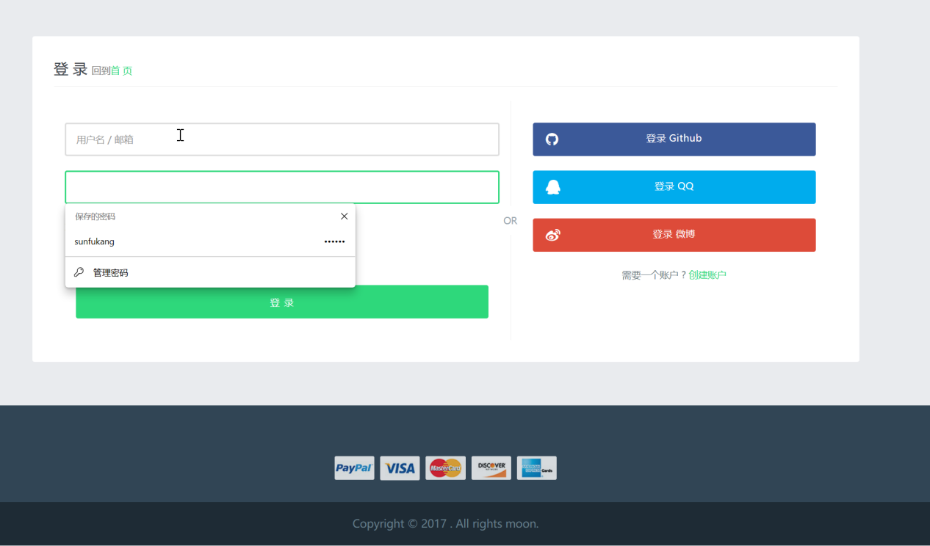

# 16.分类(完成)

<http://101.227.82.75:23380/categories>

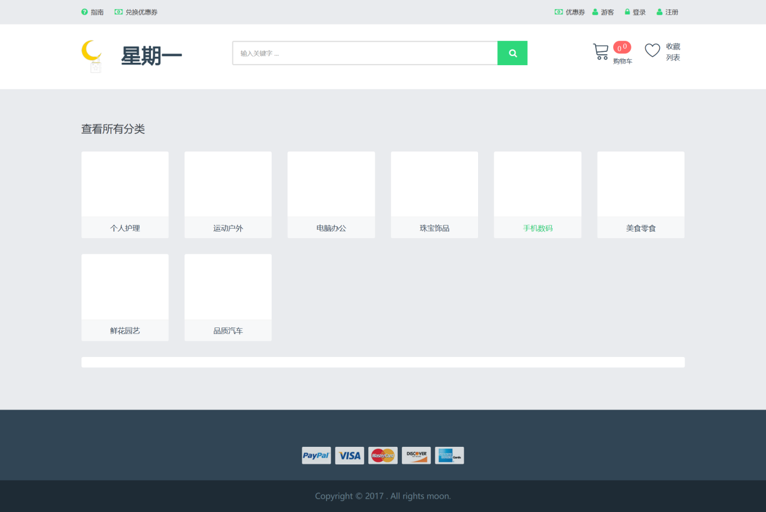

# 17.优惠券兑换

